“La liturgia è l'atto nel quale crediamo che Dio entra nella nostra realtà e noi lo possiamo incontrare, lo possiamo toccare. È l'atto nel quale entriamo in contatto con Dio: Egli viene a noi, e noi siamo illuminati da Lui. Per questo, quando nelle riflessioni sulla liturgia noi centriamo la nostra attenzione soltanto su come renderla attraente, interessante bella, rischiamo di dimenticare l'essenziale: la liturgia si celebra per Dio e non per noi stessi; è opera sua; è Lui il soggetto; e noi dobbiamo aprirci a Lui e lasciarci guidare da Lui e dal suo Corpo che è la Chiesa.” ( Benedetto XVI dall'Udienza Generale, 3 ottobre 2012)“

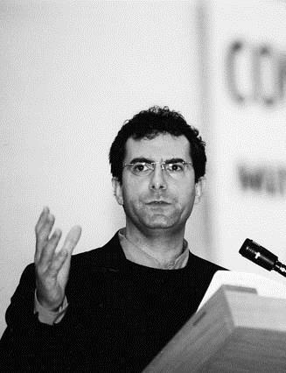
Goffredo Boselli: Monaco della Comunità di Bose, ha conseguito la licenza di Teologia (specializzazione in Liturgia e Teologia Sacramentaria) all’Institut Supérieur de Liturgie, Institut Catholique di Parigi; il Master in Storia delle Religioni alla Sorbonne; è nel comitato scientifico di Arts sacrés. Collabora con la rivista di Liturgia e per le edizioni Qiqajon ha pubblicato Il senso spirituale della Liturgia, Evangelizzare la morte e Liturgia e amore per i poveri

PARROCCHIA SAN BERNARDINO Via San Bernardino, 13 .TORINO
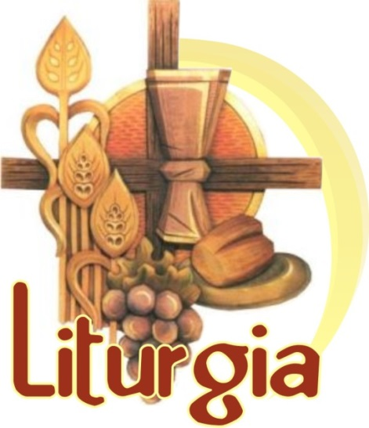

FONTE E CULMINE DELLA VITA CRISTIANA
Incontri di approfondimento, con contributo audiovisivo del teologo Goffredo Boselli Giovedì ore 18,45-19,45

PRESENTAZIONE
La liturgia è fede della Chiesa in atto. Alla luce delle sante Scritture e della Tradizione, la fede della Chiesa ha ispirato le preghiere liturgiche, ha plasmato i gesti sacramentali, si è resa visibile nell’iconografia e nell’architettura, udibile nei canti e nella musica Per questo, la liturgia è per il credente la prima scuola di fede, dove si conosce il mistero di Dio celebrandolo. Nella liturgia la fede è confessata, nutrita, confermata, ad un tempo custodita e trasmessa. Quello che la liturgia realizza è un apprendimento integrale della fede, perché avviene non solo razionalmente ma anche attraverso i sensi: il mistero lo si ascolta, lo si vede, lo si tocca, lo si gusta, lo si odora e per questo il mistero di Dio agisce in modo efficace in chi lo celebra. Celebrare il mistero di Dio significa conoscerlo e interiorizzarlo per tramandarlo di generazione in generazione. Occorre sempre ricordare che la liturgia cristiana è loghikè latreìa (Rm 12,1), ossia è anzitutto culto secondo la parola, culto razionale, nella quale la ragione ha il primato. Il primato non l’hanno le mie emozioni ma la Paola di Dio, non i miei sentimenti ma l’azione della grazia divina nei Sacramenti. Goffredo Boselli

CALENDARIO DEGLI INCONTRI
Anno 2016

27 Ottobre :
“ Liturgia e Bibbia”

3 Novembre:
“I grandi temi della Sacrosanctum Concilium”

10/Novembre:
“Lectio divina sul rito della presentazione dei doni”

17/Novembre:
” Il gesto eloquente: ordine rituale e arte del celebrare”

SACROSANCTUM CONCILIUM: Una Riforma da assimilare
“Lavori in corso”, potrebbe essere il cartello per contrassegnare oggi lo stato di attuazione della Riforma liturgica, a distanza di mezzo secolo dalla riforma del Vaticano II dalla quale nel 1963, che pose le basi perì un profondo rinnovamento della liturgia ecclesiale. Lavori in corso perché al di là delle variazioni più sensibili immediatamente percepibili, soprattutto nel rito della celebrazione eucaristica, non sembra maturata ancora oggi nei fedeli la conoscenza e la consapevolezza di quelle specificità che fanno della Liturgia la “ fonte e il culmine della Vita cristiana”. Tra le cause, senz’altro, una scarsa attenzione all’istruzione dei fedeli riguardo al significato dei gesti e delle parole proprie dei diversi riti. Salvaguardando la devozione e la fede con cui tante generazioni hanno vissuto la pratica sacramentale, ritengo che tale carenza abbia privato e continui a privare i fedeli della ricchezza spirituale che la Liturgia sacramentale offre. Di qui l’esigenza sempre più condivisa di promuovere a vari livelli momenti di approfondimento sul tema che è anche la motivazione che sta alla base del percorso proposto, di cui è appassionato e competente interprete Goffredo Boselli, resosi disponibile a tale forma di collaborazione.

